Numele ______________________ Data ________________

Numerele naturale în concentrul 31-100
Scheletul animalelor
Test de evaluare

- Scrie după dictare numerele. Încercuiește numerele pare.

- Descompune numerele în zeci si unităti.

55

87

44

51

49

67

32

94

16

- Ordonează crescător numerele: Ordonează descrescător numerele:
56, 47, 67, 25, 94, 42; 87, 96, 38, 14, 23, 77; ___, ___, ___, ___, ___, ___, ___, ___, ___, ___, ___, ___,


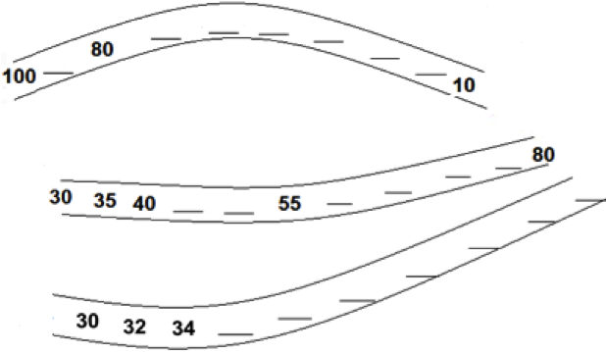
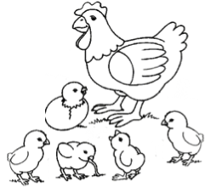






- Puişorii vor la cloşcă. Ajută-i!

90
70

45
50
65
90
52
54
56
70
64
Scrie numerele lipsă de pe traseu.

- Scrie câte 5 numere care:
- au cifra zecilor 4 _____, _____, _____, _____, _____;
- au cifra unităţilor 7 _____, _____, _____, _____, _____;
- au cifra zecilor mai mare decât cifra unităţilor _____, _____, _____, _____, _____;
- au cifra unităţilor mai mare decât cifra zecilor _____, _____, _____, _____, _____;
- au cifra zecilor este egală cu cifra unităţilor _____, _____, _____, _____, _____;
- sunt mai mari decât 45 si mai mici decât 52 _____, _____, _____, _____, _____;

- Compară numerele folosind semnele de relatie <, >, =
76
78
68
89
45
54
76
76
43
47
48
78
20
8000
56
56
273
72
37
43

- Scrie pe penele păunului numerele
8. Scrie pe petalele florii numere de două cifre diferite care se pot forma cu cifrele date.
Colorează cu roșu petalele cu numere impare și cu albastru pe cele cu numere pare.
cuprinse între 37 și 47.


7
2 5

9. Scrie numele animalelor în ordine descrescătoare a numărului de ani pe care-l trăiesc.
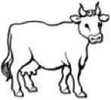
35 ani
41 ani
75 ani
19 ani
14 ani
59 ani
_____________________________________________________________________________________________________

10. Al cui este scheletul?
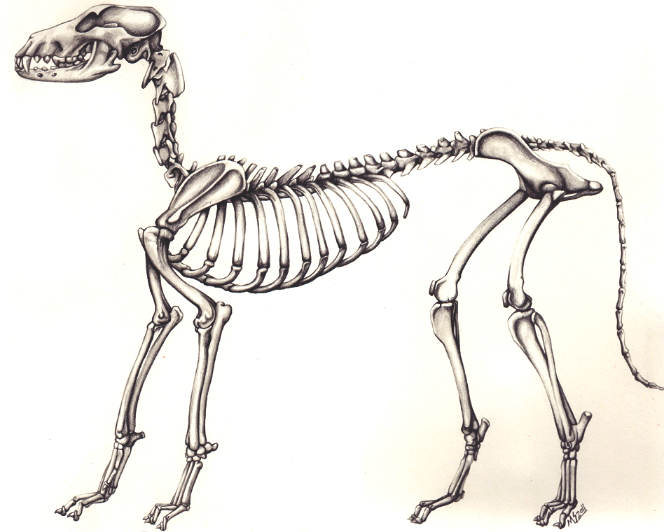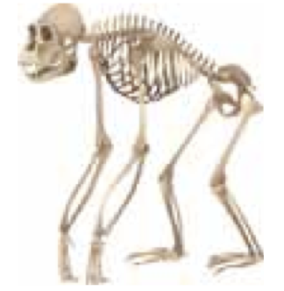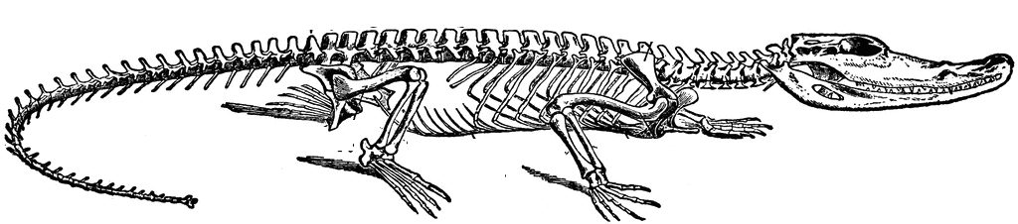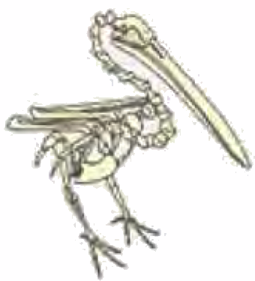
câine, ____________, _______________, ___________, _____________, __________
Numerele naturale în concentrul 31-100
Scheletul animalelor

- Competente specifice
1.1. Scrierea, citirea şi formarea numerelor până la 100
1.2. Compararea numerelor în concentrul 0-100
1.3. Ordonarea numerelor în concentrul 0 -100, folosind poziţionarea pe axa numerelor,
estimări, aproximări
1.4. Efectuarea de adunări şi scăderi, mental şi în scris, în conc. 0 -100, recurgând frecvent la
numărare
3.1. Rezolvarea de probleme prin observarea unor regularităţi din mediul apropiat

- Descriptori de performantă
Compe- tenta | Itemul | Calificativul
Compe- tenta | Itemul | Foarte bine | Bine | Suficient
1.1  1.2 | Scrierea după dictare a numerelor. Identificarea numerelor pare | Scrie 16-18 numere. Identifică 8-9 numere impare | Scrie 13-15 numere. Identifică 6-7 nr. impare | Scrie 10-12 numere. Identifică 4-5 nr. impare
1.4 | Descompune nr. în zeci si unităti | 9 numere | 6 numere | 3 numere
1.3 | Ordonează crescător si descrescător nr. date | 11-12 numere | 9-10 numere | 7-8 numere
1.4 | Descoperă regula si completează siruri de numere | 16-18 numere | 13-15 numere | 10-12 numere
1.1 | Scrie numere care îndeplinesc conditii impuse | 6 cerinte | 4 cerinte | 2 cerinte
1.2 | Compararea a două numere naturale utilizând semnele <, >, = | 9-10 situatii | 7-8 situatii | 5-6 situatii
1.3 | Scrie nr. cuprinse într-un interval dat | 9 numere | 7 numere | 5 numere
1.1 | Formează nr. din ZU cu ajutorul cifrelor date | 6 numere | 4 numere | 2 numere
1.2 | Scrie numele animalelor în ordinea descrescătoare vârstei | 6 cerinte | 4 cerinte | 2 cerinte
3.1 | Identifică cărui animal îi corespunde scheletul | 5 situații | 4 situații | 3 situații

- Evaluare finală
ITEMI | CALIFICATIVUL FINAL
Rezolvă integral si corect 8 - 10 itemi. | FOARTE BINE
Rezolvă integral si corect 5– 7 itemi; incorect /parţial corect restul itemilor | BINE
Rezolvă integral si corect 2 –4 itemi; incorect /parţial corect restul itemilor | SUFICIENT

REZULTATELE PROBEI DE EVALUARE:
Nr.  crt | Numele si prenumele | I₁ | I₂ | I₃ | I₄ | I₅ | I₆ | I₇ | I₈ | I₉ | I₁₀ | C_{final} | Obs.

CENTRALIZARE PE CALIFICATIVE
Nr. elevi | I₁ | I₂ | I₃ | I₄ | I₅ | I₆ | I₇ | I₈ | I₉ | I₁₀ | C_{final} | Obs.
Calificativ
FB
B
S
I
FB – %
B – %
S – %
I – %

Observatii:
____________________________________________________________________________________________________________________________________________________________________________________________________________________________________________________________________________________________________________________________________________________________________________________________________________________________________________________________________________________________________________________________________________________________________________________________________________________________________
_____________________________________________________________________________________________________

